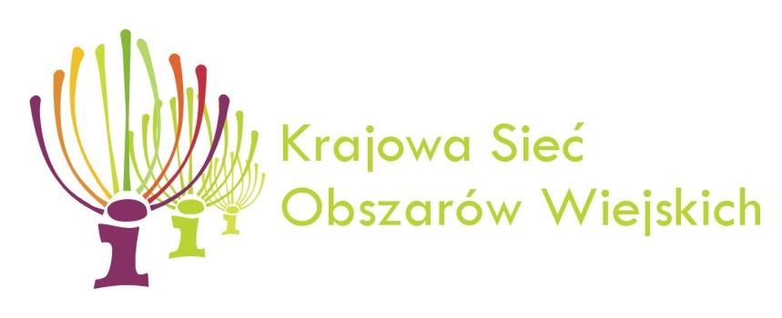

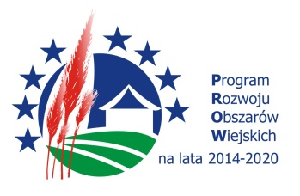
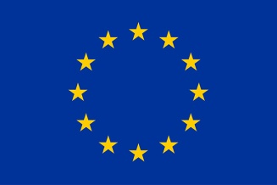
„Europejski Fundusz Rolny na rzecz Rozwoju Obszarów Wiejskich:
Europa inwestująca w obszary wiejskie”

Gminny Ośrodek Kultury Sportu i Rekreacji w Chmielnie informuje, iż w ramach Schematu II Pomocy Technicznej „Krajowa Sieć Obszarów Wiejskich” Programu Rozwoju Obszarów Wiejskich na lata 2014-2020 realizuje operację pn.: „Akademia Młodego Pszczelarza”, której celem jest aktywizacja młodzieży wiejskiej na rzecz podejmowania inicjatyw w zakresie rozwoju obszarów wiejskich, w tym kreowania miejsc pracy na terenach wiejskich poprzez upowszechnianie wiedzy zachowania bioróżnorodności w ekosystemie, małego przetwórstwa lokalnego i rozwoju zielonej gospodarki oraz rolnictwa ekologicznego w kontekście pszczelarstwa.

Planuje się, iż poprzez organizację warsztatów, wyjazdu i pikniku pszczelarskiego uczestnicy zdobędą wiedzę z zakresu zakładania oraz prowadzenia pasieki, roli pszczół i owadów w środowisku a także ich znaczenia w rolnictwie.

Operacja współfinansowana jest ze środków Unii Europejskiej w ramach Schematu II Pomocy Technicznej „Krajowa Sieć Obszarów Wiejskich” Programu Rozwoju Obszarów Wiejskich na lata 2014–2020.
Instytucja Zarządzająca Programem Rozwoju Obszarów Wiejskich na lata 2014–2020 – Minister Rolnictwa i Rozwoju Wsi.

Zostań Partnerem Krajowej Sieci Obszarów Wiejskich
Odwiedź portal KSOW - www.ksow.pl

